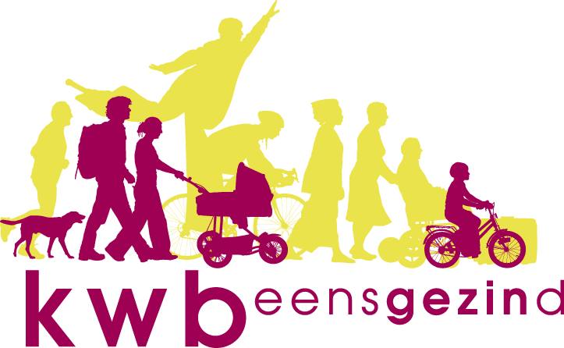 Antwerpen-Linkeroever

Wat staat er in de nabije toekomst op het programma ?
Kookavond van de KWB-kookploeg
Op maandag 24 april heeft er opnieuw een kookavond plaats. Om 18.00 uur verwachten we onze leden van de KWB-kookploeg in het SAC.
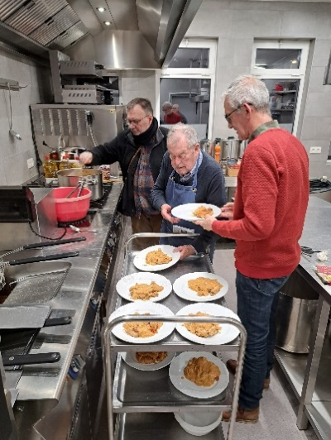
Franky Meyntjens is chefkok van dienst.

Woensdag 26 april 2023
is het Bierproeversavond
om 20.00 uur in de Belvédere van het St-AnnekeCentrum.
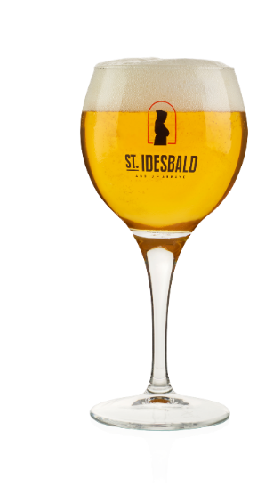
Wat zal er gedronken worden? We proeven eerst

Sint-Idesbald is een Belgisch abdijbier. Het bier wordt gebrouwen in Brouwerij Huyghe, te Melle.
Alcoholgehalte: 9°
Type: Tripel
Kleur en uitzicht: goudblond, met stevige witte schuimkraag
Geur: moutige en fruitige aroma’s met toetsen van honing, alsook licht kruidig
Smaak: de aanzet is zeer vol van smaak met honing en pepertouch; de afdronk is harmonieus tussen het moutige, fruitige en de goede bitterheid
Complex bier met sterk karakter!
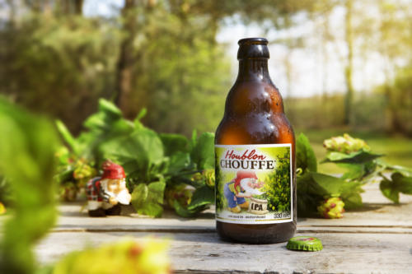

Vervolgens proeven we een

Houblon Chouffe is een Belgisch bier, gebrouwen door de Brouwerij van Achouffe (die in 2006 werd overgenomen door Brouwerij Duvel Moortgat).
Deze blonde tripel van het type India Pale Ale heeft een bittere smaak, die wordt bekomen door drie verschillende hopvariëteiten. "Houblon" is trouwens het Franse woord voor hop. Houblon Chouffe heeft een alcohol- percentage van 9% en werd gelanceerd in 2006.
Op het etiket staat een kromgebogen kabouter tussen de hopranken met hop en gerst op zijn rug en hebberig starend naar het bier.
Laten jullie alvast even weten of jullie aanwezig zullen zijn?

Fietsen met KWB
Op donderdag 27 april gaat het fietsseizoen 2023 van start met de traditionele avondrit naar de kapel van Gaverland. Hopelijk een start van een seizoen vol fietsplezier met een aantal fietsdagtochten, af en toe besprenkeld met gerstenat of andere verfrissingen.

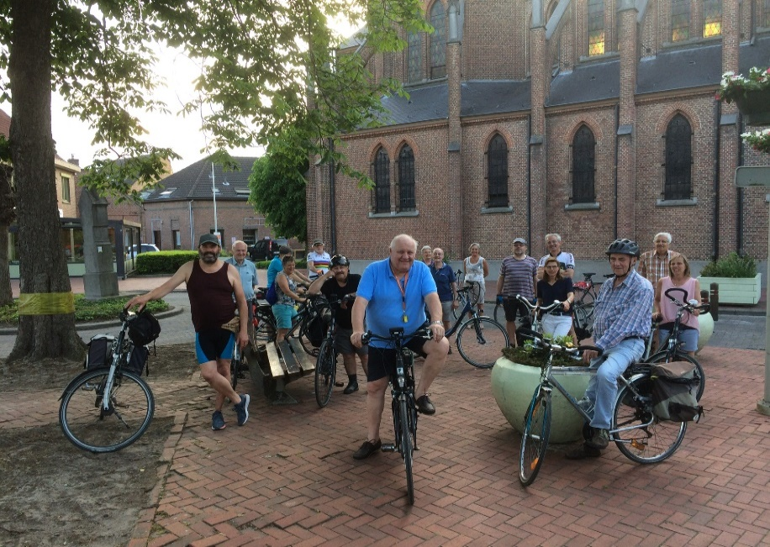
Foto uit de oude doos
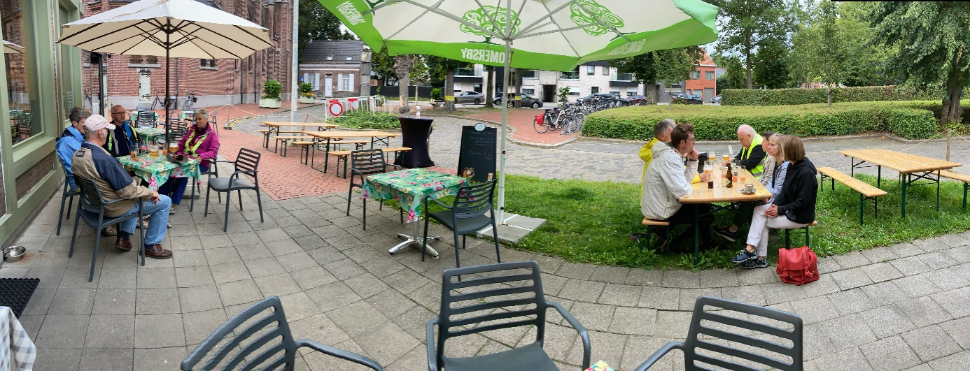
Foto Walter Vingerhoets
Vanaf 27 april spreken we elke donderdagavond af om 19.00 uur aan de bank aan de scoutslokalen op de Gloriantlaan. Schrijf dit zeker in jullie agenda.

Bedevaart naar Gaverland
Zaterdag 13 mei gaan we met onze afdelingen van Beweging.net Linkeroever naar Gaverland. We hopen op een mooie en stralende dag.
Naar goede gewoonte verzamelen de stappers aan de overkant van het TOTAL-benzinestation (kruispunt Waaslandtunnel) en vertrekken aldaar om 13.15 uur. De fietsers starten op dezelfde plaats om 14.30 uur en de bedevaarders met de auto zorgen ervoor om samen met de anderen om 15.30 uur aan de beeweg te zijn voor de rondgang.
Na de rondgang op de beeweg zijn we dan om 16 uur terug in de kapel waar een gebedsdienst zal plaatsvinden.
We hopen op een talrijke deelname van onze leden. We zijn ervan overtuigd dat het ook dit jaar weer een mooie tocht en bedevaart zal worden.
En naar goede gewoonte sluiten we af met een gezellige drink aangebo-den door Beweging.net LO.
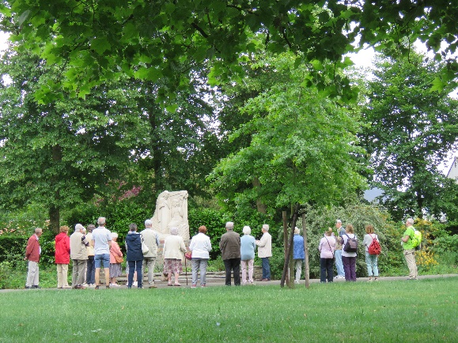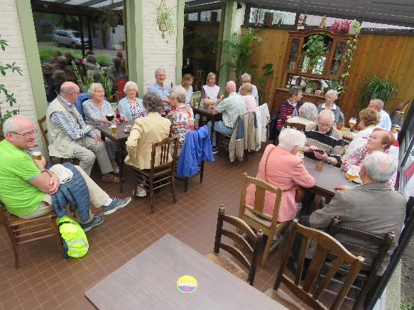
Foto’s Koen Meessens

BEZOEK AAN DE OOSTERWEELWERF
heeft plaats op woensdag 17 mei te 13.00 uur.
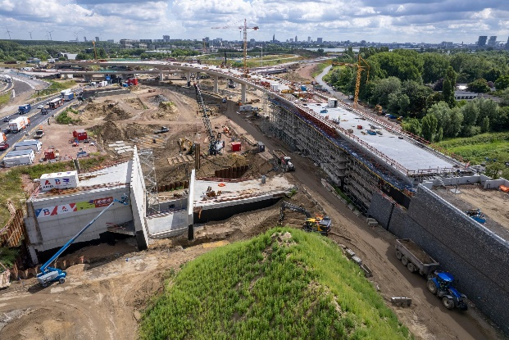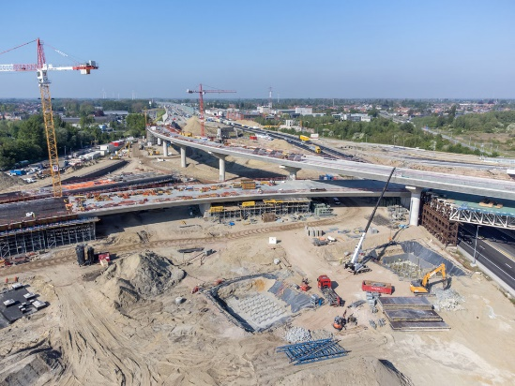
Uit Waaskrant.be
Hierbij afspraken en schikkingen voor KWB LO voor woensdag 17 mei, 13 uur, Blancefloerlaan naast het P&R gebouw, poort 101

- KWB Zwijndrecht is de organisator van dit evenement
- KWB LO sluit aan
- KWB LO heeft maximaal 18 plaatsen op de bus. Er zijn nog twee plaatsen beschikbaar. Laat zo spoedig mogelijk weten of je nog mee wil gaan. Inschrijven kan enkel bij Luc George via mail op emailadres luc.grge@gmail.com.
- Conforme kostprijs voor beide KWB’s : 7 € voor leden, 10 € voor niet-KWB-leden : zo werken we aan kostprijs met de busmaatschappij (het event van Lantis zelf is kostenloos). Je mag het verschuldigde bedrag overschrijven op bankrekening van KWB LO op het nummer BE27 7895 0704 3973 met in de mededeling ‘je naam (of namen waarvoor je betaalt) en bezoek Oosterweelwerf 17 mei’

RERUM NOVARUMVIERING
donderdag 18 mei 2023
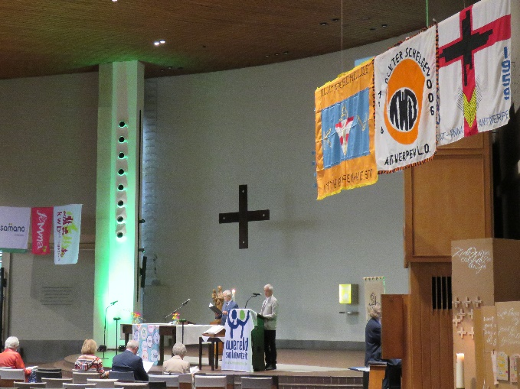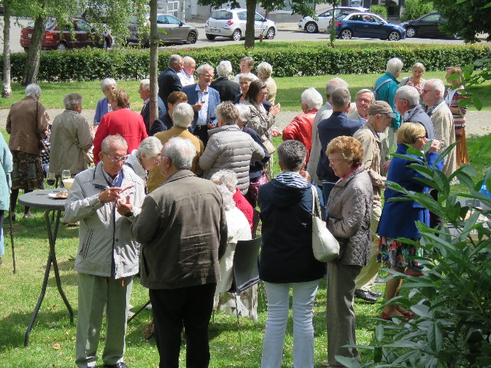

Foto’s Koen Meessens

In mei 1891 schreef paus Leo XIII zijn encycliek Rerum Novarum (“Over nieuwe dingen”). Voor het eerst in de geschiedenis stond het arbeiders-vraagstuk centraal. Het betekende de aanzet voor de Christelijke Arbeidersbeweging.

Sindsdien is Hemelvaartsdag voor Beweging.Net een feestdag en een moment om te tonen dat de sociale beweging nog steeds actueel is en kan rekenen op de medewerking van duizenden vrijwilligers. Het is een uitstekende gelegenheid om als Beweging naar buiten te treden en onze stem te laten horen.

Een dag als Rerum Novarum is ideaal om de mensen uit onze Beweging uit te nodigen op een ontmoetingsmoment. Op die manier kan men waardering tonen voor hun inzet en tegelijk werken aan groepsgevoel.

We nodigen iedereen uit aanwezig te zijn op Donderdag 18 mei te 10.30 uur op onze Rerum Novarumviering in de St-Anna-ten-Drieën-kerk.

Na de viering zal een drink plaats hebben (hopelijk weer buiten op het grasveld voor de kerk).

De drank wordt u aangeboden door de plaatselijke afdeling van Beweging.Net, maar voor de hapjes willen we een oproep lanceren om, net zoals voor corona, een ‘deelmoment’ te houden. We organiseren een deelbuffet en hiervoor vragen we aan iedereen, die naar de viering komt, en uiteraard wil, iets mee te brengen voor het deelbuffet.

Op deze wijze geven we uiting van waardering aan elkeen en genieten van het gezellig samenzijn.

Wat heeft er sinds de laatste nieuwsbrief plaatsgevonden?
Op woensdag 22 maart heeft er een bierproeversavond plaats gehad. Hier het resultaat:
De Liter van Pallieter behaalde 7,34 punten en staat op de 104de plaats in onze bierranking.
De Nethe Tripel behaalde 7,99 punten en neemt plaats 48 in de rangschikking in.
In totaal hebben we reeds 325 biertjes gedronken.

Goed om weten:
KWB-Fietsers
Vanaf 27 april 2023 rijden we opnieuw elke donderdagavond. Plaats van afspraak om 19.00 uur aan de bank bij de scouts-lokalen op de Gloriantlaan. Een dagtocht kan eventueel nog plaatsvinden bij goed weer in het najaar.
KWB-Bierproevers
Zij komen bij elkaar de vierde woensdag van de maand. Afspraak in het SAC om 20u00.
KWB-Kookploeg
Zij komen opnieuw samen, meestal de laatste maandag van de maand in het SAC.
KWB-Joggers
Elke zondagmorgen aan de toegangspoort van het St-Annekebos om 10.30 uur
KWB-Zaalvoetbal
Vrijdagavond om de twee weken in de sporthal van Linkeroever.

